FACULTAD DE INGENIERÍA
ESCUELA DE AERONÁUTICA
DESARROLLO DE ALGORITMOS PARA LA SIMULACIÓN DE
SISTEMAS


PROYECTO INTEGRADOR DE DESARROLLO DE SOFTWARE
AERONÁUTICO
Predicción de Vida Útil Remanente en Motores Turbofán
mediante Ciencia de Datos NASA C-MAPSS FD001
Docente
Eduardo Galicia
Presentado por
Salazar Guzmán, Adriana Zaira | SG231489
Martínez Linares, Marcela Lorena | ML220036
Mejía Martínez, Andrea Alejandra | MM210136
Hernández Martínez, Diego Josué | HM240091
Abarca Gómez, Mauro José | AG241380
Portillo Linares, Jaime Fernando | PL231163
Zelada Salamanca, Emma Leticia | ZS201441
7 de noviembre de 2026

Índice
1 Problema, alcance y datos 3
2 ETL y consistencia física 3
3 Diseño del experimento sin fuga 4
4 EDA y contraste estadístico 5
5 Modelado y selección 5
6 Desempeño e incertidumbre 6
7 Priorización de inspección 7
8 Software, reproducción y trazabilidad 8
9 Conclusiones y referencias 9

1 Problema, alcance y datos

Resumen ejecutivo
Se desarrolló AEROLIFE para estimar la vida útil remanente (RUL) de turbofanes simulados con NASA C-MAPSS FD001. La selección se realizó por motor independiente y la incertidumbre se calibró con unidades reservadas. Random Forest obtuvo RMSE de 17.19 ciclos, MAE de 12.33 y R² de 0.829 en 100 motores oficiales, con referencia completa. El intervalo nominal del 90% cubrió el 100% de los casos, pero su anchura media de 172.76 ciclos generó numerosas alertas. El sistema permite analizar prioridades; estos resultados todavía no justifican implantar una política de inspección en servicio.

1.1 Pregunta de ingeniería y objetivos
¿Puede la telemetría multivariable ordenar prioridades de revisión del compresor de alta presión (HPC) antes del límite de vida simulado? El objetivo general es construir y evaluar una estimación de RUL que apoye escenarios de inspección boroscópica. Los objetivos específicos son validar la calidad física de los registros, contrastar tendencias por motor, comparar modelos sin fuga y convertir la estimación y su incertidumbre en una decisión trazable.
El uso de RUL responde a una necesidad de mantenimiento basado en condición: anticipar deterioro y preparar recursos para disminuir exposición a paradas no programadas (AOG). El dataset no contiene eventos AOG, inspecciones, costos ni decisiones de mantenimiento; por tanto, el proyecto no estima un ahorro real ni demuestra que una política reduzca AOG. La priorización es un escenario de ingeniería explícito.

1.2 Fuente, población y alcance físico [1-3]
Elemento | Contenido verificado
Origen | NASA Ames PCoE; descarga desde el enlace publicado por NASA. TXT originales y SHA-256 incluidos.
Entrenamiento | 20,631 filas; 100 motores hasta el fallo.
Prueba oficial | 13,096 filas; 100 motores truncados y 100 RUL verdaderas del último ciclo.
Esquema | 26 columnas: ID, ciclo, 3 ajustes y 21 canales de sensores.
FD001 | Una condición operacional (nivel del mar) y un modo de fallo: degradación del HPC.
Unidad de análisis | Motor independiente; cada fila es una observación de ciclo simulado.

FD001 representa pérdida progresiva de capacidad de flujo y eficiencia del HPC dentro de una simulación termodinámica con control y ruido. La respuesta de temperatura, presión y caudal puede revelar esa degradación, pero una asociación predictiva no identifica daño de un álabe ni demuestra una relación causal. FD001 no es un conjunto de fallos de turbina de alta presión (HPT).
No se equipara un ciclo del simulador a una hora de vuelo ni se extrapolan los resultados a todas las condiciones de misión. Los ajustes operacionales se conservan como canales nativos; no se les asignan altitud o Mach con unidades que el TXT no documenta de forma inequívoca.

2 ETL y consistencia física

2.1 Integridad antes del modelado
La ingesta lee separadores de espacio y exige exactamente 26 columnas numéricas. Se conserva una copia inmutable en data/raw. El origen y el SHA-256 de cada TXT constan en provenance.json. Se comprueban ID y ciclo enteros positivos, clave motor-ciclo única, inicio en ciclo 1 y continuidad temporal. Un duplicado o un hueco provoca un error visible; no se elimina silenciosamente.
Control | Train | Test
Nulos originales | 0 | 0
Claves duplicadas | 0 | 0
Valores no finitos | 0 | 0
Sensores no positivos | 0 | 0
Huecos entre ciclos | 0 | 0
Filas descartadas | 0 | 0

2.2 Unidades y plausibilidad [3, tabla 2]
Canales | Magnitud | Conversión determinista
s1-s4 | Temperatura absoluta | K = °R × 5/9; no se resta 273.15.
s5,s6,s7,s11 | Presión absoluta | kPa abs = psia × 6.894757293168.
s12 (phi) | Flujo / presión | (kg/s)/kPa = (lbm/s)/psi × 0.45359237 / 6.894757293168.
s20,s21 | Flujo de sangrado | kg/s = lbm/s × 0.45359237.
s8,s9,s13,s14,s18 | Velocidad | rpm conservadas.
s10,s15,s16; s17,s19 | Ratios / canales nativos | Ratios sin dimensión. s17 y s19 conservan escala nativa por ambigüedad de unidad.

Las presiones se mantienen absolutas. No se convierten a manométricas restando una atmósfera arbitraria. Una temperatura absoluta, presión o canal positivo no puede ser ≤0 en este esquema; esos valores o los no finitos se marcan faltantes. Son verificaciones mínimas de consistencia, no envolventes completas de operación certificadas.

2.3 Nulos y atípicos: tratar causas sin borrar deterioro
Los límites descriptivos Q1-3·IQR y Q3+3·IQR se calculan solo en desarrollo: se señalan 1194 celdas, con cero eliminaciones por ser extremos estadísticos. Cerca del fallo, un extremo puede contener la señal objetivo. El paquete incluye la auditoría por canal y las columnas constantes detectadas.
El imputador de mediana aprende únicamente con las filas del ajuste en cada fold; los faltantes del resto se transforman con esas mismas medianas. Los valores iniciales sin desviación estándar o pendiente suficiente se dejan como NaN hasta ese paso. El selector de varianza y StandardScaler también se ajustan dentro del fold. Las conversiones SI son fórmulas fijas y no aprenden estadísticas poblacionales.

3 Diseño del experimento sin fuga

3.1 Objetivos y características causales
Para un motor i de entrenamiento que termina en el ciclo T_{i}, se define RUL_{i,t}=T_{i}-t. La etiqueta de ajuste es y_{i,t}=min(RUL_{i,t},125). La meseta representa menor observabilidad del daño inicial y limita la exigencia de diferenciar vidas lejanas. El valor 125 es un hiperparámetro fijado antes de evaluar; no es una constante física de fallo. La prueba y la CV se comparan con la RUL verdadera sin recortar.
Se construyen 130 características: edad en ciclos; 3 ajustes; 21 sensores actuales; medias por sensor en ventanas de 5, 15 y 30 ciclos; desviación estándar y pendiente lineal en 15 ciclos. Todas las ventanas terminan en t, usan solo el mismo motor y admiten historial parcial. Se excluyen ID, vida total, ciclos futuros y etiquetas. La prueba de perturbación del futuro verifica esta propiedad.
X(t) usa {x(u): u <= t, mismo motor}
fit_transform: solo fold de ajuste
transform: validación, calibración y prueba

3.2 Partición independiente y protocolo fijado [4]
Etapa | Motores | Uso permitido
Desarrollo | 80 de train_FD001 | Selección con GroupKFold: 5 folds, 64 motores de ajuste y 16 de validación en cada fold.
Calibración | 20 restantes de train_FD001 | Un punto pseudo-censurado por motor; solo estima el radio de incertidumbre.
Prueba externa | 100 de test_FD001 | Solo inferencia; el vector NASA se abre tras congelar el modelo.

La reserva de calibración se sortea por ID con semilla 42. Se elige un punto pseudo-censurado uniforme por motor entre ciclos ≥30 previos al fallo, con semilla 43, sin consultar longitudes ni etiquetas de prueba. Esa muestra evita validar exclusivamente RUL=0 al final de las trayectorias completas. Los mismos puntos y folds se usan para todos los candidatos. Las identidades se distinguen como train:ID y test:ID porque NASA reutiliza los enteros entre flotas independientes.
GroupKFold se baraja con semilla 42 y mantiene cada motor en un único lado. Cada ajuste crea un Pipeline nuevo: mediana → varianza >10⁻¹² → StandardScaler → regresor. Los tres transformadores aprenden solo de las filas de ajuste. La ponderación se aplica a la pérdida del regresor, con igual peso total por motor; las estadísticas del preprocesamiento no están ponderadas. El ganador minimiza la media de los cinco RMSE, no el RMSE de todas las predicciones concatenadas. La desviación entre folds describe variabilidad, no un intervalo de confianza.
Se reajusta el candidato elegido en los 80 motores de desarrollo y se calibra con los 20 reservados, sin incorporarlos después al ajuste. Se serializan predictor, transformadores y metadatos antes de consultar las etiquetas oficiales. La curva de aprendizaje utiliza un fold de desarrollo y nunca la calibración o la prueba. El CV sirve para selección; su media no se presenta como evaluación final insesgada después de seleccionar.

4 EDA y contraste estadístico
El EDA se limita a los 80 motores de desarrollo (16,390 ciclos). Las vidas observadas tienen mínimo 128, mediana 199.0 y máximo 341 ciclos. Esta heterogeneidad respalda agrupar por unidad y evita asumir una vida fija del motor. Las trayectorias suavizadas muestran tendencias con ruido y diferencias entre unidades.
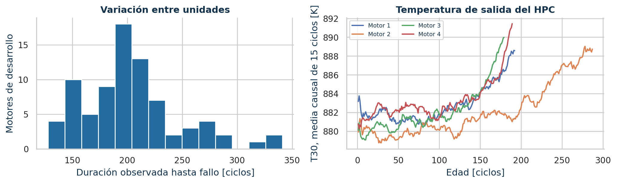
Figura 1. Duración hasta fallo y evolución de T30 en motores de desarrollo. El suavizado es causal; la historia completa se usa aquí únicamente como análisis retrospectivo.

4.1 Hipótesis y unidad independiente
Para cada canal predefinido se calcula una diferencia por motor: media de los últimos 30 ciclos menos media de los primeros 30. Se aplica Wilcoxon bilateral de rangos con signo: H0, distribución de diferencias simétrica alrededor de cero; su interpretación como contraste de localización requiere simetría. Se usa Holm para controlar el error familiar de ocho pruebas (α=0.05). El efecto es la correlación biserial de rangos con signo; el IC95% de la media se obtiene remuestreando motores 2 000 veces.
Canal | Δ media (SI) | IC95% media | p Holm | Efecto
s2 / T24 | 0.558 | [0.533; 0.584] | 6.28e-14 | 1.000
s3 / T30 | 6.641 | [6.350; 6.947] | 6.28e-14 | 1.000
s4 / T50 | 11.251 | [10.782; 11.697] | 6.28e-14 | 1.000
s7 / P30 | -13.311 | [-13.959; -12.596] | 6.28e-14 | -1.000
s11 / Ps30 | 4.257 | [4.056; 4.455] | 6.28e-14 | 1.000
s12 / phi | -0.107 | [-0.113; -0.102] | 6.28e-14 | -1.000
s20 / W31 | -0.172 | [-0.179; -0.164] | 6.28e-14 | -1.000
s21 / W32 | -0.104 | [-0.108; -0.099] | 6.28e-14 | -1.000

Los cambios conjuntos de temperatura, presión y flujo son compatibles con la degradación del HPC bajo el controlador simulado. El tamaño de efecto y las unidades complementan el valor p: significancia no implica por sí sola utilidad predictiva. Las ventanas tempranas y tardías se definen con la trayectoria completa únicamente para este contraste retrospectivo; no entran como predictores ni como normalización del modelo.
La matriz Spearman completa se entrega en CSV y figura. Es descriptiva: sus filas son ciclos correlacionados y no se le atribuyen p-valores independientes. La colinealidad entre sensores y ventanas obliga a interpretar la importancia del modelo con cautela. Los canales constantes se eliminan mediante un selector ajustado dentro de cada fold, sin usar su comportamiento en prueba.

5 Modelado y selección

5.1 Fundamento y espacio de búsqueda
La mediana proporciona una referencia sin telemetría; Ridge regulariza una relación lineal multivariable; Random Forest captura interacciones mediante agregación de árboles; XGBoost aproxima relaciones no lineales por boosting regularizado. Los ocho candidatos se fijaron antes de la prueba: mediana; Ridge α={10,100}; bosques de 180 árboles con hoja mínima {3,8}; XGBoost con profundidad/árboles {(3,450),(4,450),(4,700)}. [5]
XGBoost usa tasa 0.035, min_child_weight=8, subsample=0.85, colsample_bytree=0.85, λ=10, α L1=0.2 y entrenamiento histogram. Los bosques usan max_features=0.75. Semilla 42 y dos hilos. No se aplica parada temprana con prueba ni se tunea la meseta después de ver el resultado oficial. Se recortan predicciones negativas a cero; no se impone un techo de 125 a las predicciones.
Candidato | RMSE CV [ciclos] | DE folds | MAE CV
RandomForest_leaf3 | 31.84 | 10.04 | 21.78
RandomForest_leaf8 | 32.20 | 9.84 | 21.97
XGBoost_d4_n700 | 32.36 | 10.56 | 21.79
XGBoost_d4_n450 | 32.60 | 10.54 | 22.05
XGBoost_d3_n450 | 32.69 | 10.29 | 22.50
Ridge_a10 | 34.19 | 9.40 | 24.32
Ridge_a100 | 34.39 | 9.34 | 24.59
Median_baseline | 54.03 | 9.09 | 42.45

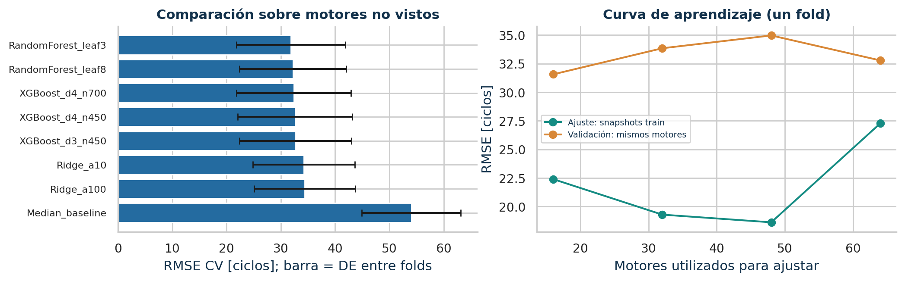
Figura 2. Selección por RMSE en puntos de motores no vistos y curva de aprendizaje del ganador. Las barras son desviaciones entre folds, no intervalos de confianza.
Se eligió RandomForest_leaf3, con RMSE CV medio 31.84 ± 10.04 ciclos. La curva utiliza subconjuntos fijos de 16, 32, 48 y 64 motores del primer fold, ordenados por ID, manteniendo la misma validación. Para 64 motores, el RMSE de ajuste es 27.27 y el de validación 32.78. El aumento al incorporar unidades heterogéneas muestra que la curva no es necesariamente monótona; una sola partición no demuestra convergencia poblacional.
La CV usa pseudo-censura uniforme y puede incluir horizontes mayores que NASA; sus RMSE no son directamente intercambiables y la meseta influye en los errores lejanos. Las importancias internas, entregadas en figura y CSV, reparten peso entre variables correlacionadas y no son efectos causales. La prueba externa congelada sustenta la evaluación final.

6 Desempeño e incertidumbre

6.1 Evaluación oficial por último ciclo [2,3]
Métrica principal | Resultado
RMSE [ciclos] | 17.19
MAE [ciclos] | 12.33
R² | 0.829
Sesgo, estimación - verdad [ciclos] | -0.50
NASA score; menor es mejor | 491.73
IC95% bootstrap RMSE [ciclos] | [14.35; 19.80]
Cobertura / ancho medio intervalo 90% | 100.0% / 172.76 ciclos

RMSE = raíz de la media de errores cuadrados; MAE = media del error absoluto; R² compara con la media de la verdad. Para d=RUL estimada-RUL real, NASA score suma exp(-d/13)-1 si d<0 y exp(d/10)-1 si d≥0. Así penaliza más una sobreestimación peligrosa. El IC del RMSE remuestrea 100 motores independientes, no ciclos, y no cubre la incertidumbre de reentrenar el modelo.
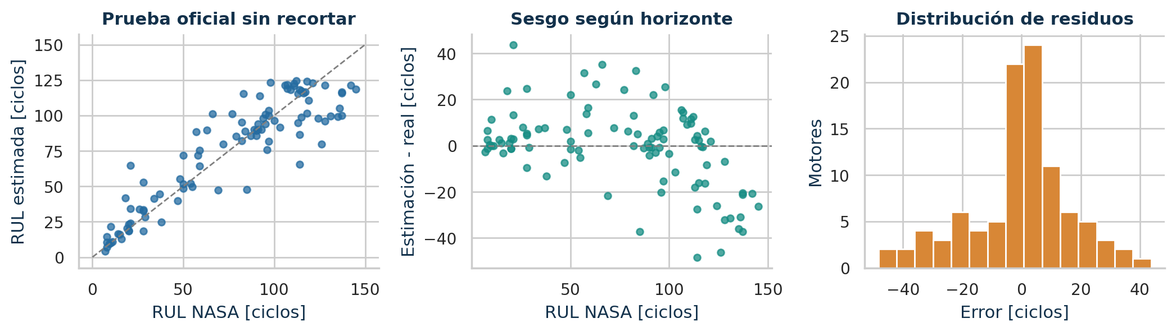
Figura 3. Predicción, error según RUL y distribución de residuos en la prueba oficial sin recortar. Los errores positivos representan sobreestimación de vida.

6.2 Calibración reservada y límites de interpretación [6]
Con 20 motores de calibración se ordenan |y-ŷ| y se toma el estadístico de orden ceil((20+1)·0.9)=19. El radio obtenido es 101.74 ciclos; el intervalo es [max(0,ŷ-q), ŷ+q]. La cobertura empírica oficial es 100.0%, que se comunica junto con su ancho en lugar de asumir el 90% nominal.
El bosque promedia objetivos ≤125; con radio 101.74, el límite inferior no supera 23.26 ciclos. El escenario H=30, B=10 y M=20 asigna 78 motores a revisión prioritaria, 22 a planificación y ninguno a seguimiento. El umbral de alerta H+B=40 supera ese límite máximo: se alerta a los 100 motores, aunque solo 25 tienen RUL real ≤30. La precisión es 25% y la especificidad 0%; la banda limita estructuralmente la discriminación de la regla.
La validez conformal marginal requiere motores intercambiables y el mismo mecanismo de muestreo del punto observado. Nuestra pseudo-censura uniforme no garantiza coincidir con el protocolo NASA: el cambio de distribución y el tamaño de calibración limitan el traslado de la garantía. El intervalo no asegura 90% para un motor concreto ni para toda su trayectoria. Los ciclos menores a 30 quedan fuera del protocolo de calibración.
Como análisis secundario, al limitar también la verdad a 125 el RMSE es 15.87 ciclos. No se sustituye con esa cifra el RMSE oficial 17.19. La meseta y la menor observabilidad inicial pueden sesgar los horizontes largos; se entregan errores por horizonte y motor.

7 Priorización de inspección

7.1 Regla operativa demostrativa, fijada antes de prueba
La estimación no se convierte automáticamente en una fecha de fallo. Se propone usar el límite inferior L del intervalo para priorizar una revisión por ingeniería. El horizonte H=30 ciclos, reserva B=10 y máximo de reevaluación M=20 son supuestos configurables del escenario, no parámetros derivados del fabricante.
Condición | Salida | Acción de planificación
L ≤ B | Revisión prioritaria | Solicitar evaluación de ingeniería; no diferir por esta herramienta.
B < L ≤ H+B | Planificar inspección | Reservar ventana y recursos para revisión del HPC.
L > H+B | Seguimiento | Mantener monitoreo y reevaluar con nueva telemetría.

Presupuesto de reevaluación = floor(min(M, max(0, L-B)))
Con H=30, B=10 y M=20: decisión conservadora de escenario.
Este presupuesto expresa cuándo volver a analizar datos; no autoriza operación hasta ese instante ni reemplaza intervalos OEM, tareas del programa aprobado o decisiones de aeronavegabilidad. Una banda ancha puede generar muchas alertas y demanda de inspección. El tablero muestra esa carga de trabajo al cambiar horizonte y reserva.

7.2 Sensibilidad de alertas, sin modificar el modelo
H [ciclos] | TP / FP / FN / TN | Recall | Precisión | Costo ilustrativo
15 | 10 / 90 / 0 / 0 | 1.000 | 0.100 | 90
30 | 25 / 75 / 0 / 0 | 1.000 | 0.250 | 75
45 | 28 / 72 / 0 / 0 | 1.000 | 0.280 | 72

Se define urgencia como RUL real ≤H y alerta como L≤H+10. TP, FP, FN y TN son verdaderos positivos, falsos positivos, falsos negativos y verdaderos negativos. Se alerta a toda la flota en los tres escenarios: la sensibilidad es 100%, con especificidad nula. La pérdida FP+20·FN usa costos arbitrarios; el cambio entre filas responde también a que cambia la definición de urgencia. No permite elegir un horizonte óptimo ni demuestra rentabilidad.

7.3 Ejemplos concretos de la flota de prueba
Motor | Ciclo | RUL estimada | Límite inferior | Reevaluar ≤
4 | 106 | 95.1 | 0.0 | 0 ciclos
3 | 126 | 47.2 | 0.0 | 0 ciclos
85 | 34 | 124.2 | 22.4 | 12 ciclos
1 | 31 | 124.5 | 22.8 | 12 ciclos

El panel web consulta predicciones precalculadas de FD001 y permite filtrar estados, elegir motor, ciclo y ocho canales, modificar H, B y M y exportar la flota visible. La app Streamlit añade inferencia sobre CSV nuevos y los 21 canales. El CSV debe incluir el historial desde ciclo 1 y las 26 columnas nativas; se rechazan vacíos, duplicados y huecos temporales. La pestaña de validación conserva identificadas las métricas NASA, sin atribuirlas a un CSV nuevo. Con H=10, B=10 y M=20, el motor 1 termina en ciclo 31 con RUL estimada 124.5, L=22.8, seguimiento y reevaluación en 12 ciclos.

8 Software, reproducción y trazabilidad

8.1 Arquitectura modular y contrato de ejecución
Módulo / artefacto | Responsabilidad
src/rul/data.py | Descarga, SHA-256, esquema, validaciones físicas y conversiones SI.
features.py / modeling.py | Ventanas causales; candidatos; Pipeline de preprocesamiento local al fold.
pipeline.py / evaluation.py | CV por motor, selección, calibración, serialización, métricas y decisión.
analysis.py / inference.py | EDA y pruebas por unidad; predicción sin acceso a etiquetas.
app.py / notebooks/ | Streamlit interactivo y notebook ejecutado desde datos originales.
models/ / reports/ | Modelo y metadatos; métricas, manifiestos, tablas, figuras y reporte.

Entorno verificado: CPython 3.12.14. requirements.txt fija las versiones exactas de todas las dependencias directas; el archivo lock registra las transitivas. Se ejecuta desde la raíz con rutas relativas. Los datos y el modelo entrenado incluidos permiten usar la app sin descargar ni entrenar. La reproducción desde cero vuelve a verificar SHA-256 y recrea todos los derivados.
python -m venv .venv
python -m pip install -r requirements-lock.txt
python scripts/run_pipeline.py
python scripts/export_dashboard.py
python -m pytest -q
python -m streamlit run app.py
La secuencia se ejecuta con el entorno .venv activado y Python 3.12. El notebook es una ruta alternativa completa: python scripts/execute_notebook.py ejecuta todas sus celdas con ese mismo intérprete. No es necesario entrenar por ambas rutas para usar el sistema. El panel sin instalación se abre desde el ZIP extraído en un navegador moderno con soporte de DecompressionStream; sus cuatro archivos deben permanecer juntos. Los documentos finales se distribuyen en Word y PDF.

8.2 Verificación y coherencia de resultados
Control | Evidencia verificable
Integridad y ejecución | SHA-256 y estado completo antes de cargar modelo, tablas y figuras.
Separación y causalidad | Folds por motor, prueba causal y transformadores ajustados solo en train.
Selección y calibración | Predicciones CV por motor y 20 unidades reservadas para calibración.
Predicción y presentación | Modelo serializado y exportación web contrastados con el CSV oficial.
Interfaz y entradas | AppTest de controles; rechazo de historiales vacíos y corruptos.

El manifiesto registra SHA-256 de modelo y derivados. Un bloqueo evita entrenamientos simultáneos; se rechazan ejecuciones incompletas. La aplicación renueva su caché al cambiar los archivos y el exportador contrasta las predicciones con el registro oficial. Las pruebas y la repetición independiente verifican estas condiciones; sus registros se conservan en reports/.
Repositorio del proyecto https://github.com/mauro0703/aerolife-rul-turbofan-udb
Panel de consulta https://mauro0703.github.io/aerolife-panel-fd001/

9 Conclusiones y referencias

9.1 Conclusiones sustentadas
1. El flujo completo ejecutado conserva independencia por motor y preprocesamiento local al ajuste. El modelo RandomForest_leaf3, elegido entre ocho candidatos por CV, alcanzó RMSE 17.19 ciclos, MAE 12.33 y NASA score 491.73 en la prueba externa de 100 motores. Estas cifras describen FD001; no certifican precisión en motores comerciales reales.
2. El EDA por unidad identifica diferencias térmicas y de flujo asociadas al deterioro simulado. El contraste usa ocho hipótesis con Holm y efectos por motor, evitando inflar la significancia mediante ciclos correlacionados. Las correlaciones e importancias complementan el análisis sin constituir pruebas de causalidad.
3. La incertidumbre se calibra sin reutilizar motores de ajuste: radio 101.74 ciclos, cobertura oficial 100.0% y ancho medio 172.76 ciclos. La cobertura marginal, la censura y el tamaño de calibración deben condicionar cualquier interpretación de riesgo individual.
4. La política basada en límite inferior traduce RUL a prioridades revisables y permite observar falsas alertas y omisiones. El proyecto entrega una herramienta de análisis y planificación de escenarios, no un calendario de mantenimiento aprobado ni evidencia de reducción de AOG.

9.2 Limitaciones y trabajo futuro
La muestra es pequeña a nivel de motores, sintética y de un único régimen y modo de fallo. La meseta de 125 reduce resolución a horizontes largos; los errores de motores tempranos pueden ser mayores. Las ventanas y algoritmos no prueban todas las arquitecturas posibles. La selección puede beneficiarse de validación agrupada anidada o repeticiones con presupuesto mayor; el resultado externo actual permanece intacto. Se propone evaluar otras particiones con nuevos datos, FD002/FD004, calibración con censura operacional equivalente, modelos de supervivencia y ensayos de campo que midan carga de inspecciones, AOG y costo con un diseño causal.

9.3 Referencias primarias y trazabilidad documental
[1] NASA Ames PCoE. Saxena, A. y Goebel, K. (2008). Turbofan Engine Degradation Simulation Data Set. Fuente y enlace de descarga:
https://www.nasa.gov/intelligent-systems-division/discovery-and-systems-health/pcoe/pcoe-data-set-repository/
[2] NASA Open Data. CMAPSS Jet Engine Simulated Data. Descripción de las flotas, FD001 y etiquetas:
https://data.nasa.gov/dataset/cmapss-jet-engine-simulated-data
[3] Saxena, A.; Goebel, K.; Simon, D.; Eklund, N. (2008). Damage Propagation Modeling for Aircraft Engine Prognostics. NTRS 20090029214; tabla 2 (canales) y ec. 9 (score):
https://ntrs.nasa.gov/citations/20090029214
[4] scikit-learn. Documentación oficial: validación agrupada y prevención de data leakage. Versión de ejecución 1.8.0.
https://scikit-learn.org/1.8/modules/cross_validation.html
[5] XGBoost. Documentación oficial de la API Python; versión del artefacto 3.4.1.
https://xgboost.readthedocs.io/en/stable/python/python_api.html
[6] Angelopoulos, A. N. y Bates, S. (2021; revisión 2022). A Gentle Introduction to Conformal Prediction and Distribution-Free Uncertainty Quantification. arXiv:2107.07511.
https://arxiv.org/abs/2107.07511
[7] Streamlit. Documentación oficial de AppTest para verificación del tablero.
https://docs.streamlit.io/develop/api-reference/app-testing/st.testing.v1.apptest

